Ôn tập môn csdl
- Các khái niệm cơ bản
  - Database:
    - Store textual or numeric information
    - Multimedia, Geographic Information…
  - Data, Meta-data, Database Management System (DBMS), Database System, Application program, …
  - Characteristics of the database: Insulation between programs and data, Data Abstraction
  - Database Users: Database administrators, Database Designers, End-users…
  - Data Model: Structure + Constraints, Operations.
    - Conceptual
    - Physical
    - Implementation
  - Database Schema, Database State
  - Three-Schema Architecture
    - Internal schema
    - Conceptual schema
    - External schemas
    - Logical Data Independence, Physical Data Independence.
  - DBMS Languages: DDL, DML
  - Centralized and Client-Server DBMS Architectures
- Mô hình CSDL quan hệ
  - Relation, key, Schema of a Relation, tuple, domain
  - Constraint
    - Key constraints
    - Entity integrity constraints
    - Referential integrity constraints
- ERD
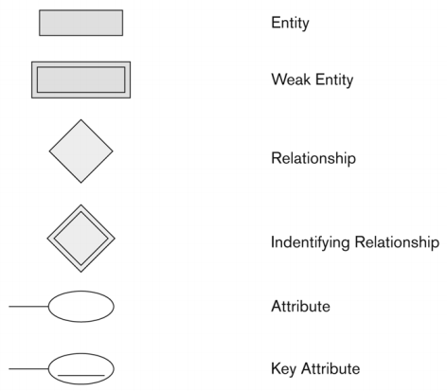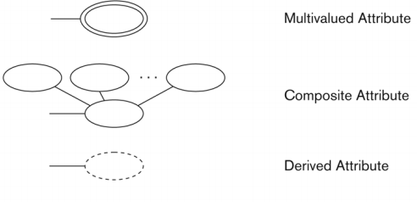

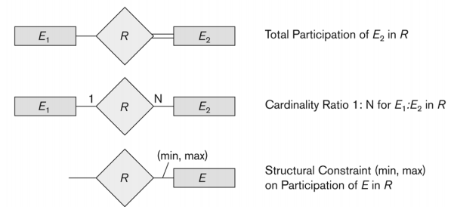
- Mapping
  - 8 bước mapping
    - Strong entity,
    - Weak entity
    - 1: 1 relationship
    - 1-n relationship
    - N-N relationship
    - Multivalues attribute
    - N-ary Relationship
    - Mối quan hệ thừa kế
- Đại số quan hệ
Π
σ
ρ

- Ngôn ngữ SQL
  - INSERT
  - UPDATE
  - DELETE
  - SELECT
- Phụ thuộc hàm
  - Khái niệm
  - 6 luật dẫn Amstrong
  - Bao đóng
  - Phụ thuộc hàm tương đương
  - Phủ tối thiểu
  - Khóa, siêu khóa, tìm khóa
- Dạng chuẩn
  - Dạng chuẩn 1
    - Định nghĩa
    - Kiểm tra đạt dạng chuẩn 1
    - Phân rã thành dạng chuẩn 1
  - Dạng chuẩn 2
    - Định nghĩa
    - Kiểm tra đạt dạng chuẩn 2
    - Phân rã thành dạng chuẩn 2
  - Dạng chuẩn 3
    - Định nghĩa
    - Kiểm tra đạt dạng chuẩn 3
    - Phân rã thành dạng chuẩn 3
  - Dạng chuẩn BCNF
    - Định nghĩa
    - Kiểm tra đạt dạng chuẩn BCNF
    - Phân rã thành dạng chuẩn BCNF
  - Phân rã
    - Phân rã thành 3NF + bảo toàn phụ thuộc hàm
    - Phân rã thành BCNF + bảo toàn thông tin
    - Phân rã thành 3NF + bảo toàn thông tin + bảo toàn phụ thuộc hàm
    - Kiểm tra bảo toàn phụ thuộc hàm
    - Kiểm tra bảo toàn thông tin

